**JSON**

Обьект JS напрямую передать на сервер нельзя. В JSON все в ковычках. (меньше весит, лучше читаемость, раньше был XML)

Встроен в браузер **JSON**

JSON.**stringify**(obj) – обьект в JSON

JSON.**parse**(data) – JSON в обьект

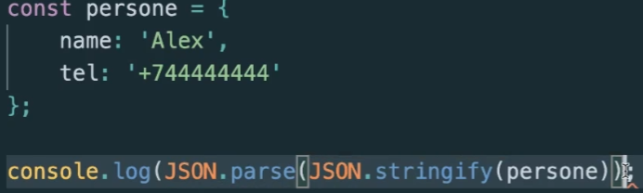

Глубокое копирование обьектов JS (таким же способом):

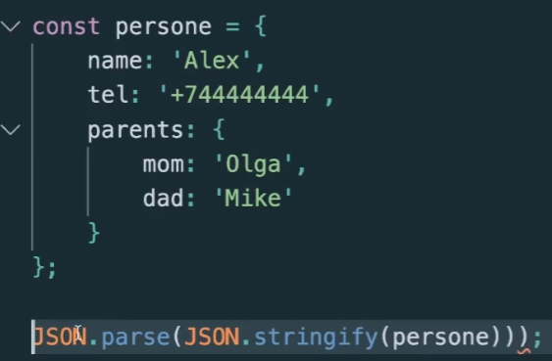

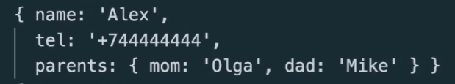

JSON - https://ru.wikipedia.org/wiki/JSON

http - https://ru.wikipedia.org/wiki/HTTP

копирование обьектов - https://medium.com/@stasonmars/%D0%BA%D0%BE%D0%BF%D0%B8%D1%80%D0%BE%D0%B2%D0%B0%D0%BD%D0%B8%D0%B5-%D0%BE%D0%B1%D1%8A%D0%B5%D0%BA%D1%82%D0%BE%D0%B2-%D0%B2-javascript-d25c261a7aff